el estándar de la industria es Stripe (para los pagos) y Nodemailer o SendGrid (para los correos).
instala la librería: npm install nodemailer y su tipo @types/nodemailer
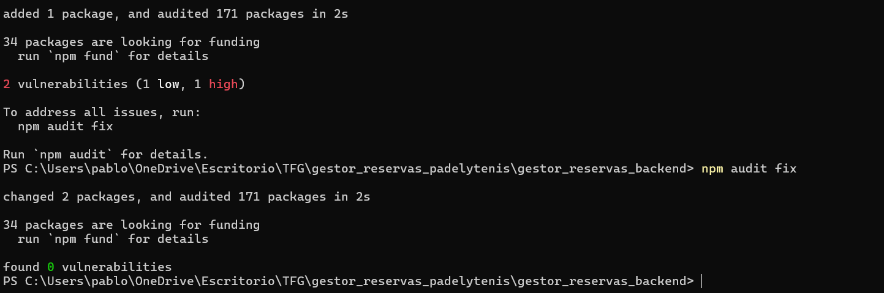
npm install --save-dev @types/nodemailer
El flag --save-dev es porque los tipos solo los necesitas mientras programas (en desarrollo), no cuando la aplicación ya está funcionando en producción.
Crea un servicio de correos (services/email.service.ts)
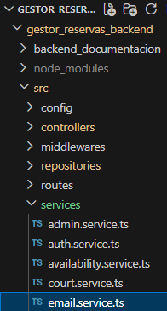
Creo el email.service.ts
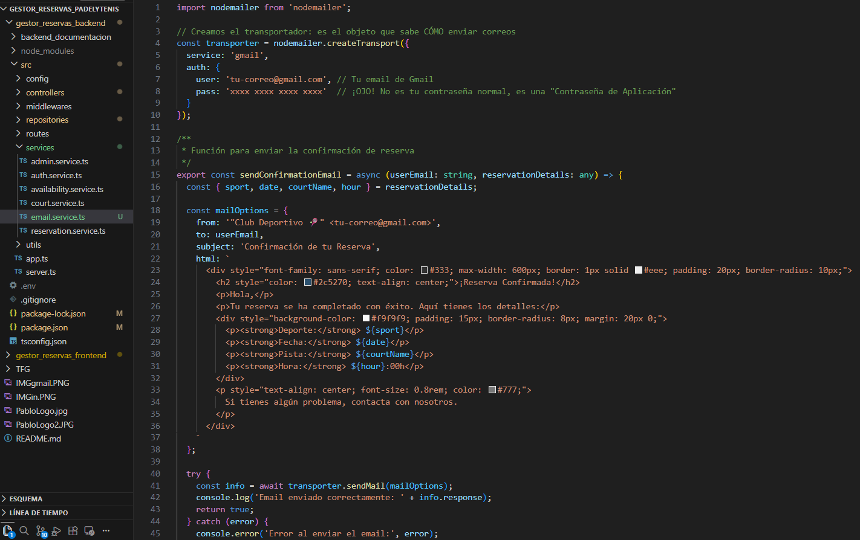
Añado el codigo
Poner contraseñas directamente en el código es peligroso porque, si alguna vez subes tu proyecto a GitHub o lo compartes con alguien, estarás regalando el acceso a tu correo. El archivo .env permite que esa información se quede solo en tu ordenador.
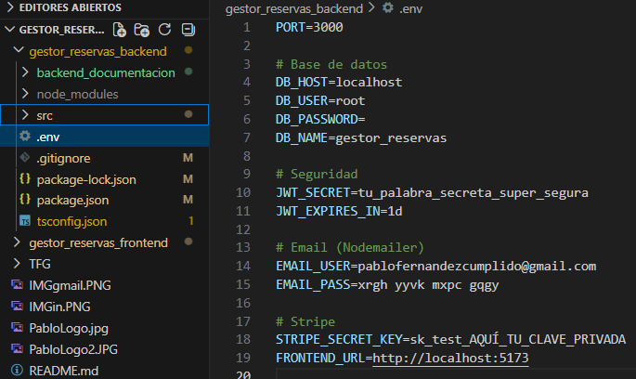
Actuaizo el archivo .env
Para que Node.js pueda leer ese archivo, necesitas una librería llamada dotenv.
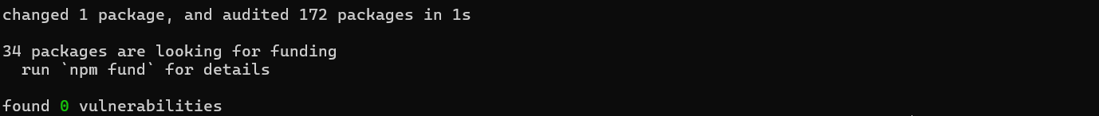
Flujo de trabajo ideal:
- Email 1 (Inmediato): "Hemos recibido tu solicitud de reserva". Incluye un botón de "Pagar Ahora" por si el usuario cierra la ventana por error. Estado de reserva: PENDING_PAYMENT.
- Email 2 (Tras el Pago): "¡Pago confirmado! Aquí tienes tu pase". Estado de reserva: CONFIRMED.

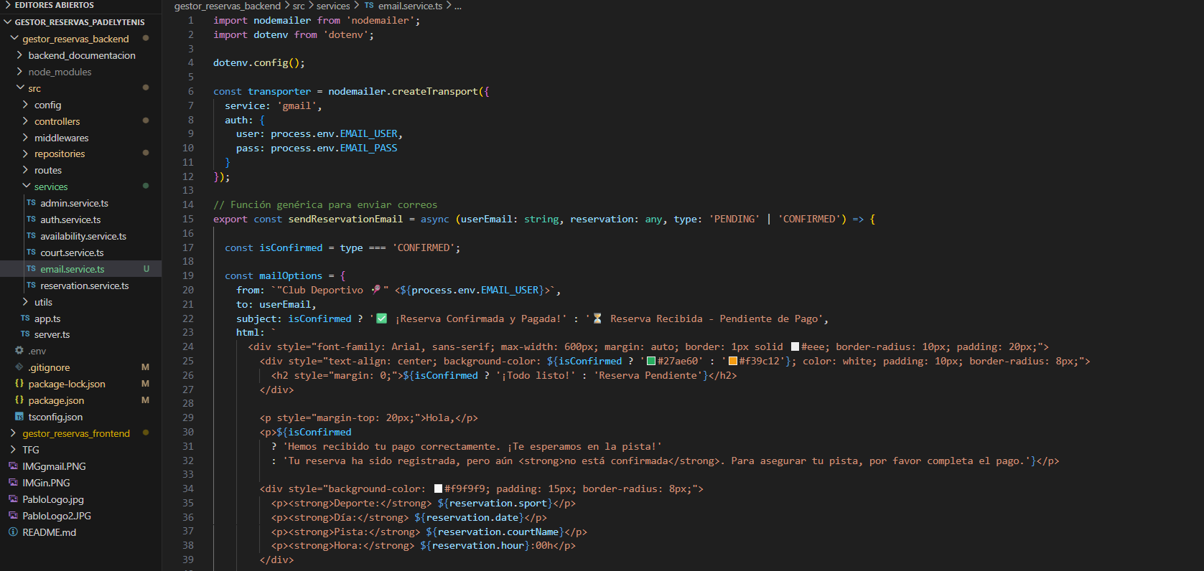
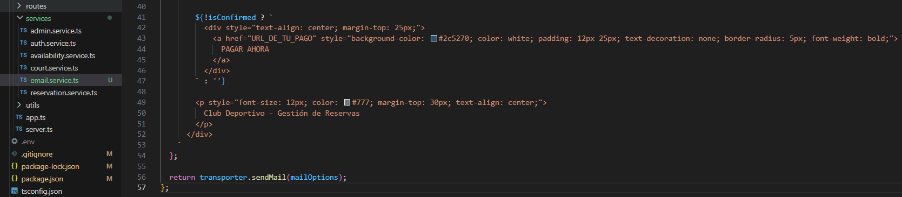
Actualizo mi archivo de email.service.ts
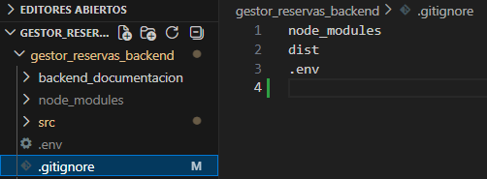
En el archivo .gitignore se añade una línea al final que diga: .env
Esto evitará que el archivo de configuración se suba a internet por accidente.

¿Cómo conectarlo con Stripe?
Para que esto funcione de forma automatizada, necesitaremos un Webhook. Es como una "puerta trasera" de tu servidor que Stripe golpea para avisar: "¡Oye, el usuario con la reserva X acaba de pagar!".
¿Cómo lo implementamos?
- Al crear la reserva: Llamas a sendReservationEmail(..., 'PENDING').
- En el controlador de Webhooks de Stripe: Cuando Stripe confirme el éxito, buscas esa reserva en tu base de datos y llamas a sendReservationEmail(..., 'CONFIRMED').
Instalo la librería Stripe
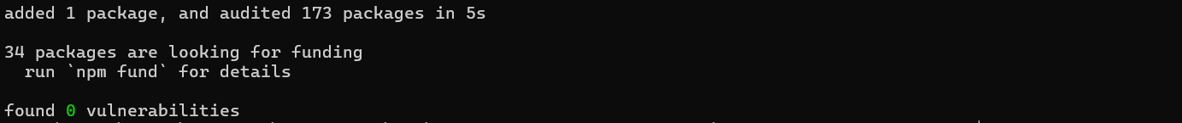
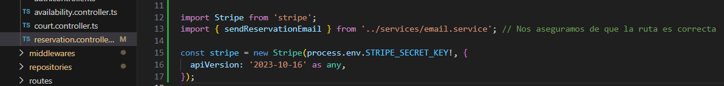
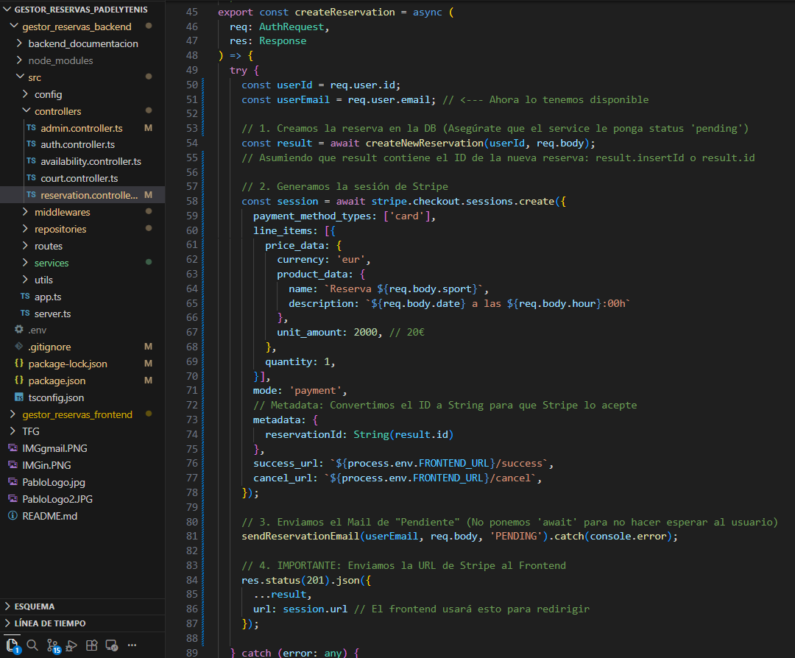
Actualizo reservation.controller.ts
Integraremos la llamada a Stripe
Y en createReservation, el envío del primer correo.
ahora usamos el email para el primer correo y pasamos el url de Stripe al frontend:
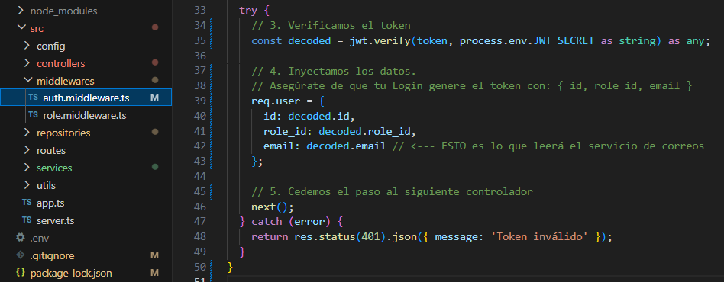
Actualizo el auth.middleware.ts
Para que TypeScript no se queje y para asegurarnos de que el email esté ahí, vamos a forzar la estructura. El cambio es sutil pero importante en la línea del decoded
Para enviar el correo, necesitamos el email del usuario. Nos aseguramos de que el authMiddleware no solo guarde el id, sino también el email en req.user
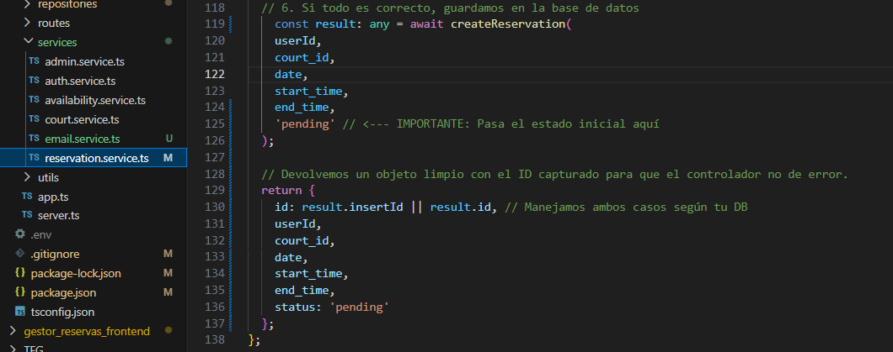
Actualizo el reservation.service.ts
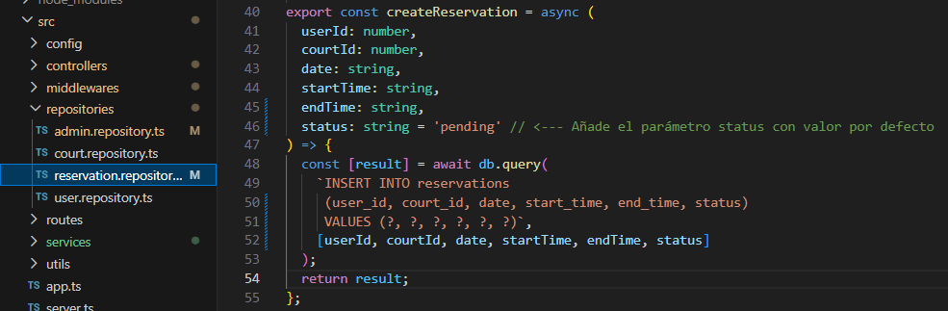
Actualizo mi reservation.repository.ts
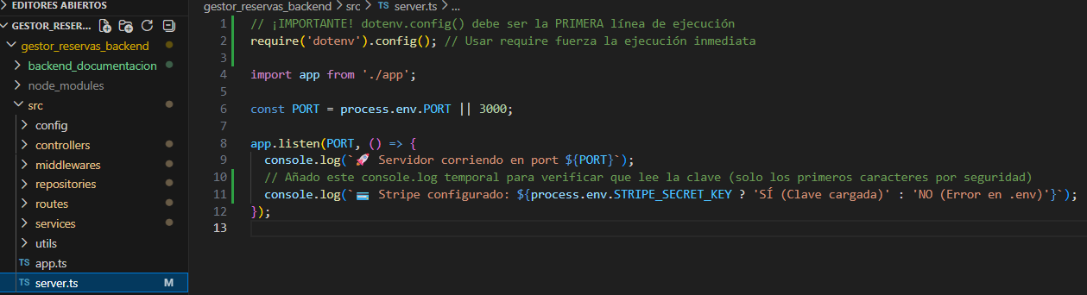
Actualizo server.ts
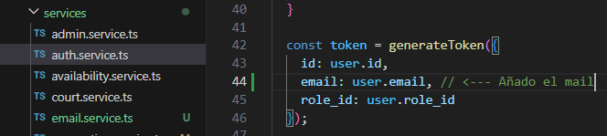
Actualizo mi auth.service.ts
Cambio la llamada a generateToken para que incluya el email del usuario que se acaba de encontrar en la base de datos

Vamos a hacer una prueba de integración rápida.
Para no romper el flujo de reservas, vamos a crear una ruta temporal en el archivo de reservation.routes.ts
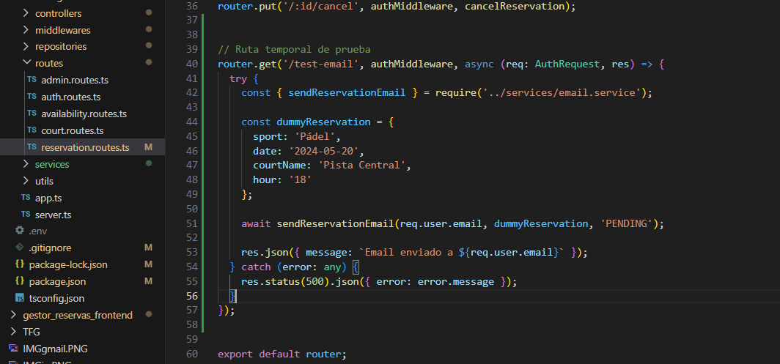

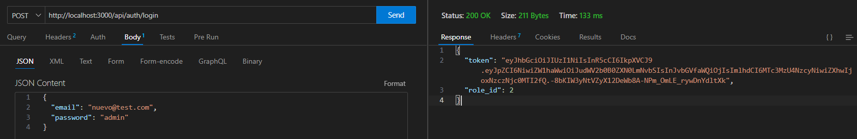
Hago un método post en Thunder Client para que me de un token
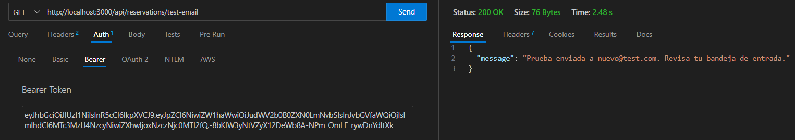
Y luego hago un método get para ver el mensaje que me devuelve

El mensaje "Prueba enviada a nuevo@test.com" confirma que:
- Tu Token ahora sí lleva el email correctamente.
- Tu Middleware lo está rescatando bien.
- Nodemailer ha conectado con Gmail, ha autenticado tu cuenta y ha aceptado el envío.
